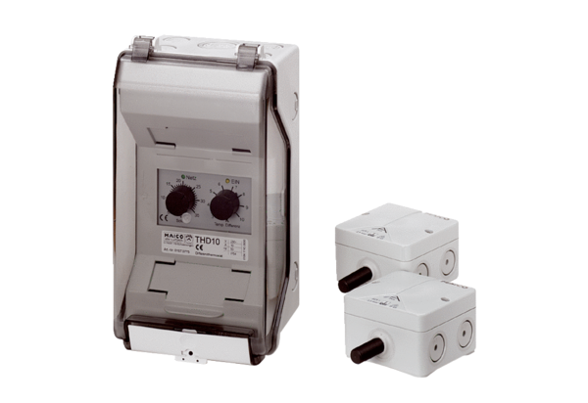Термостат THD 10Комплект поставки: 1 штукАссортимент: C
Номер артикула: 0157.0775Изготовитель: MAICO

